1.

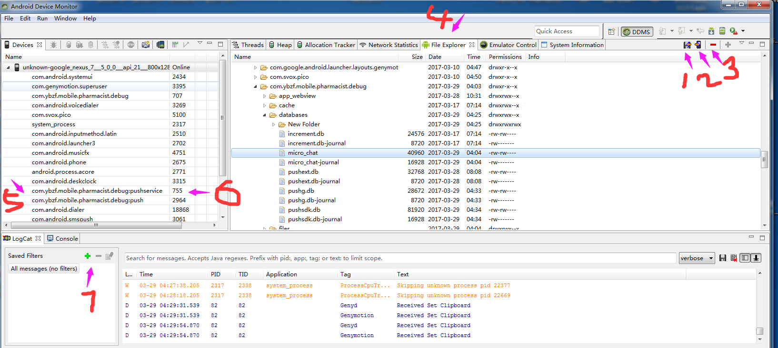

1:把一个文件从这里面导出

2：把一个放到这里面

3：创建一个文件

4：显示adb目录

5：一个进程的名字

6：进程对应的端口

7：新建一个log过滤的东西